6 透镜的成像规律实验专题
[学习目标]
- 巩固光的折射规律，掌握探究光的折射规律实验
- 巩固透镜成像规律，掌握探究透镜成像规律实验
- 探究光的折射规律的实验
- 入射光线射入另一种介质时的交点(O)，叫入射点；入射光线AO与法线NN′夹角(α)叫 ；折射光线OC与法线NN′的夹角(γ)叫 。
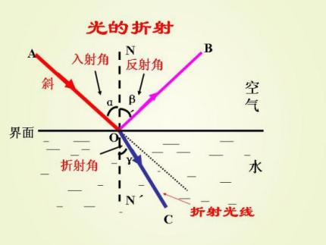
- 在折射现象中，折射光线、入射光线、法线在同一平面内(三线 居中)；
- 折射光线和入射光线分居在法线的两侧( )；
- 当光从空气斜射入水等其他透明物质(玻璃、水晶等)时，折射光线 偏折，折射角 入射角；当光从水或其它透明物质斜射入空气时，折射光线 法线，折射角 入射角，折射角随入射角的增大 ( )
- 斜射时，总是 的角大；垂直入射时， ,光的传播方向不改变当
- 光射到两介质的分界面时，
- 光的折射中光路
- 探究凸透镜成像规律
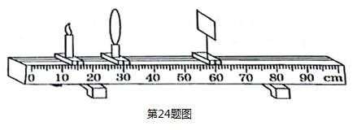
- 物距和像距
物距：物体到凸透镜光心的距离，常用u表示。
像距：像到凸透镜光心的距离，常用v表示。
- 凸透镜成像规律表
成像条件物距（u） | 成像的性质 | 像距（v） | 应用
U﹥2f
U=2f
F﹤u﹤2f
U=f
0﹤u﹤f
口诀：一焦分 、二焦分 ；虚像 ，实像 ；物远 。
要点一、光的折射实验
- 光的折射
- 定义：光从一种介质斜射入另一种介质时传播方向发生改变的现象叫光的折射。
- 光的折射规律：(1)折射光线、入射光线和法线在同一平面内；(2)折射光线和入射光线分居在法线的两侧；(3)当光从空气斜射入水或其他介质时，折射光线靠近法线，折射角小于入射角；当光从水或其他介质斜射入空气中时，折射光线远离法线，折射角大于入射角。
- 光路的可逆性：在折射现象中，光路是可逆的。
- 说明：当光从光速大的介质斜射入光速小的介质时，折射角小于入射角。
- 注意：光从一种介质垂直射入另一种介质时，光的传播方向不改变，此时，入射角为0°，折射角为0°，这是折射现象的一种特殊情况。
- 生活中的折射现象
- 现象：(1)池水看起来比实际的浅；(2)筷子在水中的“折射”现象；(3)海市蜃楼；(4)叉鱼时对准看到鱼的下方。
- 说明：分析光的折射现象时，可以根据光的折射规律，通过作图的方式直观、形象地说明问题，但在分析时，一定要搞清光的传播方向，即光线从什么介质斜射入什么介质中；再利用相应的折射规律作图分析。
- 光的折射定律实验
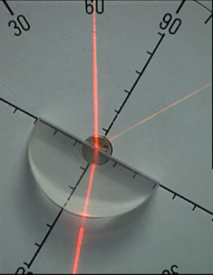
- 实验目的:光的折射定律。探究折射角与入射角的关系。
- 实验原理:倒入水后，光点的位置会偏移，原因是倒入水后光从空气进入水中传播方向会发生偏折。注意手电筒的光线不要垂直射入，否则不会发生偏折。
- 实验器材:透明的玻璃杯、白色的白纸、剪刀、尺子、彩笔、手电筒、水。
- 实验步骤:把纸剪成“长等于杯的周长、宽等于杯高”的长方形；将纸右半涂黑，在涂黑部分竖着刻一条直缝。把纸贴在杯的外壁。
让手电筒的光通过直缝射入杯内，从缝的对面观察，光射在杯壁的什么位置?在杯壁的白纸上做个记号。
在杯内倒入水，不改变光射入的方向，观察光射在杯壁的位置是否有变化?
- 实验表格:
入射角
折射角
- 实验结论:
1.折射光线与入射光线和法线在同一平面内。
2.折射光线与入射光线分居法线两侧。
3.当光从光疏介质斜射入光密介质中时，折射角小于入射角。
4.当光从光密介质中斜射入光疏介质时，折射角大于入射角。
5.当入射角增大时，折射角也随着增大。
6.当光线垂直射向介质表面时，传播方向不改变。
要点二、凸透镜成像规律实验
- 实验目的：透镜凸透镜成像规律。像与物的大小关系、物距变化成像规律变化、像的虚实。
- 实验器材：凸透镜、光具座、蜡烛、光屏、火柴等。
- 实验步骤：
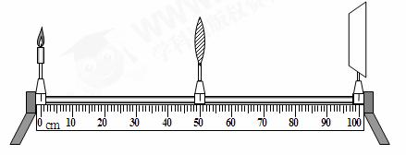
- 按图组装器材。调整蜡烛、凸透镜、光屏在同一水平线上。
- 将蜡烛放在远处(此时u>2f)，移动光屏直至在光屏上成清晰的像；观察像的大小、正立还是倒立，并测量物距和像距；数据记录实验表格。
- 将蜡烛往凸透镜方向移动，使2f>u>f，移动光屏直至在光屏上成清晰的像；观察像的大小、正立还是倒立，并测量物距和像距；数据记录实验表格。
- 将蜡烛继续往凸透镜方向移动，使u=f，移动光屏，看能否成像。
- 将蜡烛继续往凸透镜方向移动，使u<f，移动光屏，看在光屏上能否找到像。
- 整理器材。
- 实验表格
物距与焦距关系 | 物距(cm) | 像的性质 |  |  | 像距(cm)
物距与焦距关系 | 物距(cm) | 大小 | 正倒 | 虚实 | 像距(cm)
u>2f
u=2f
2f>u>f
u=f
u<f
- 实验结论:等大、等距、对称、反向、虚像。
物距 | 像的性质 |  |  | 像距(cm) | 应用
物距 | 大小 | 正倒 | 虚实 | 像距(cm)
u>2f | 缩小 | 倒立 | 实像 | 2f<v<f | 照相机
2f>u>f | 放大 | 倒立 | 实像 | v>2f | 投影仪
u<f | 放大 | 正立 | 虚像 | -- | 放大镜
知识点二：光的折射规律实验
【探究重点】
考查方向 | 解答思路
折射规律 | 三线共面、分居两侧、空气角大
实验数据分析 | 多次测量
折射角与入射角关系 | 多次改变入射角，探究折射角的变化情况
光路可逆探究 | 在纸板上描绘光路轨迹，并用激光笔沿折射光路入射
【例题精讲】
- （2022·四川成都·八年级期末）某物理实验小组同学发现当光从水斜射入空气中时，一部分光线反射回水中，另一部分光线折射进入空气中，如图（a）所示。他们保持入射点O位置不变，将入射光线转过一定角度，观察到反射和折射光线如图（b）所示。
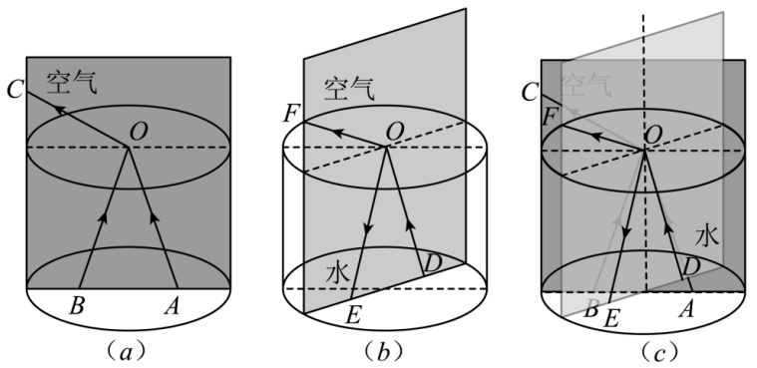

（1）由图（a）和（b）可以发现入射光线、反射光线、折射光线在同一平面内。图（c）为图（a），（b）重合后的示意图，则两个平面相交的线MN是__________；
（2）他们确定了入射角、反射角和折射角，分别进行实验，测量并记录了光从水或玻璃斜射入空气中的实验数据，如表一、表二所示；
表一：光从水斜射入空气中
实验序号 | 入射角（度） | 反射角（度） | 折射角（度）
1 | 10 | 10 | 13
2 | 20 | 20 | 27
3 | 30 | 30 | 42
4 | 40 | 40 | 59
5 | 45 | 45 | 70
6 | 50 | 50 | 无折射

表二：光从玻璃斜射空气中
实验序号 | 入射角（度） | 反射角（度） | 折射角（度）
7 | 10 | 10 | 15
8 | 20 | 20 | 31
9 | 30 | 30 | 49
10 | 40 | 40 | 76
11 | 45 | 45 | 无折射
12 | 50 | 50 | 无折射
①分析比较实验序号1~6或7~12的反射角与入射角的度数，可以得到结论：光在水中或玻璃中发生反射时，________；
②分析比较实验序号1~5或7~10，可以得到折射角随入射角的变化关系是：光从水或玻璃斜射入空气时，_______；
- 从表一、表二数据中，他们发现光从水或玻璃斜射入空气时，当入射角增大到一定程度，就不再有折射光线。如果光从玻璃斜射入空气中，折射光线恰好消失时的入射角为，为了得到的大小，应该在入射角为_______°度的范围内继续实验。
【巩固训练】
- 小宇利用如图所示装置将一细光束斜射到空气中，用于探究“光的折射规律”．
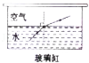
(1)为了更清晰地观察水中的光路．可以采用的办法是： ，实验中， (填“能”或“不能”)看见反射光线．
(2)实验的折射光路如图中所示，可以判定折射角 (选填“大于”、“小于”或“等于”)入射角．增大入射角观察到折射角在 (选填“增大”或“减小”)．若不断增大光在水中的入射角，会请你判断，折射光线是否一直存在？ ．(选填“是”或“否”)
知识点二：凸透镜成像规律实验
【探究重点】
考查方向 | 解答思路
如何测量焦距 | 一束平行光通过凸透镜后会聚的点即为焦点，可测焦距
保障实验成功 | 蜡烛、凸透镜不动，移动光屏直至在光屏上成清晰的像
如何判断成虚像 | 物距小于焦距时，无论怎么移动光屏都无法在光屏上成像
无法成像的原因 | 蜡烛在焦点上或物距小于焦距、焦距太大成像在光具座外、蜡烛与凸透镜和光屏没有在同一水平线上
成像位置如何移动 | 可调节蜡烛或凸透镜
蜡烛变短 | 成像上移
像的明暗变化 | 用遮光板挡住部分光线，成像完整但像变暗
【例题精讲】
- （2022·江苏南通·模拟预测）小莉同学用焦距为10cm的凸透镜做“探究凸透镜成像的规律”实验：
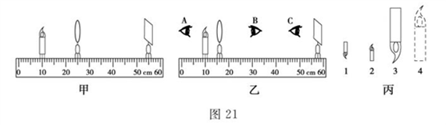
(1)实验过程中，当蜡烛与凸透镜的距离如图甲所示时，在光屏上可得到一个清晰的倒立、___________的实像，若保持蜡烛和光屏位置不变，移动透镜至___________cm刻度线处，光屏上能再次呈现清晰的像．
(2)如图乙所示，保持蜡烛位置不变，移动透镜至16cm刻度线处，则人眼在___________(选填A、B、C”)处能观察到蜡烛的像，像是如图丙中的___________ (选填“1、2、3、4”)．
(3)实验完成之后，小莉把自己的近视眼镜放在蜡烛与凸透镜之间，如图丁所示，光屏上原来清晰的像变得模糊了，若想在光屏上重新得到清晰的像，在不改变蜡烛和凸透镜位置的情况下，应将光屏___________凸透镜．(选填“靠近”或“远离”)
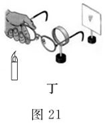
【巩固训练】
- （2022·江苏扬州·二模）小明同学在做“探究凸透镜成像现律”的实验，
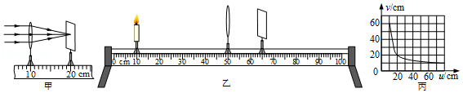
（1）前面学过，物体离照相机的镜头比较远，成缩小的实像，物体离投影仪的镜头比较近，成放大的实像，物体离放大镜比较近，成放大、正立的虚像．据此小明据出的问题是，像的虚实、大小，正倒跟_____有什么关系？
（2）如图甲，小明让平行光正对凸透镜照射，光屏上出现一个最小最亮的光斑，则凸透镜的焦距f=____cm．
（3）小明所用实验装置如图乙所示，若将凸透镇放在光具座刻度50cm位置处不变，把蜡烛放在刻度10cm处，利用此时凸透镜成像的特点制成的光学仪器是_______（选填“照相机”、“放大镜”或”投影仪”）
（4）如图丙所示是小明通过实验得到的凸透镜成像时的像距v和物距u关系的图象，由图象可知成实像时物距逐渐减小，像距逐渐____．当u＞2f时，物体移动速度______（选“大于”、“小于“或“等于”）像移动的速度，当f＜u＜2f时，物体移动速度_____（选填“大于”，“小于”或“等于”）像移动的速度．
- （2019·绵阳）在“探究光折射时的特点”试验中，让光源发出的一束光从水中以不同的角度射入空气，观察到光束在水中和空气中的径迹如图所示。回答以下问题：
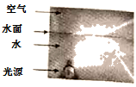
（1）此现象说明________（选填序号）。
A．光路可逆；
B．光在水面只发生了折射；
C．光在水面只发生了反射射；
D．光在水面既发生了折射又发生了反射
（2）增大这一束光与竖直方向的夹角，发现射入空气的光的径迹与竖直方向的夹角也增大，此现象说明________（选填序号）。
A．入射角增大，折射角减小；
B．入射角增大，折射角增大；
C．折射角的大小与入射角的大小成正比；
D．折射角的正弦值与入射角的正弦值成正比
（3）让这一束光垂直于水面射入空气。传播方向________（选填序号）。
A．向右偏 B．向左偏 C．不偏
- 某同学在做探究光的折射特点实验，如图是光从空气射入水中时的光路。实验中发现，入射光线、折射光线和法线在同一平面内，折射光线和入射光线分别位于法线的两侧。通过实验还得到如表数据：
(1)在探究中，该同学在清水中滴入几滴牛奶并搅匀，在水面上方的空气中熏了点烟雾，这一做法是为了_____。
(2)分析表中数据，可得出结论：
入射角α | 0° | 15° | 30° | 45° | 60°
反射角β | 0° | 15° | 30° | 45° | 60°
折射角γ | 0° | 11° | 22.1° | 35.4° | 40.9°
①光从空气斜射到水面时，将同时发生_____和_____现象；
②光从空气斜射到水面时，折射角随入射角的变化关系是：_____，且折射角_____(选填“大于”、“小于”或“等于”)入射角。当光从空气垂直射到水面时，折射角等于_____度。
③光在空气和水之间折射时，_____(选填“空气”或者“水”)中的角总是更大。
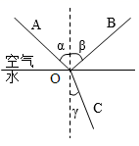
- （2022·江苏苏州·三模）在“探究凸透镜成像规律”的实验中，将凸透镜固定在光具座刻度线处，移动蜡烛，调节光屏直到光屏上承接到清晰的像，如图所示。
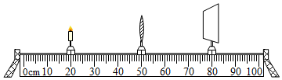
（1）该凸透镜的焦距为__________。
（2）将近视眼镜的镜片放在蜡烛和凸透镜之间适当位置，此时应将光屏向__________（选填“左”或“右”）移动，才能再次承接到清晰的像。
（3）取走镜片，将蜡烛向左移动一段距离后，应将光屏移至__________（选填“A”、“B”或“C”）范围内才能再次承接到清晰的像。
A． B． C．以外
（4）将蜡烛移到刻度线处，适当调节光屏，光屏上再次得到清晰的像，生活中常见的__________是利用此成像原理制成的。
- （2022·江苏盐城·三模） 现有如下器材：光具座、焦距为12.5cm的凸透镜、光屏、蜡烛、火柴。小明根据上述实验器材，进行了“探究凸透镜成像规律”的实验。
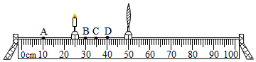
（1）实验前应将蜡烛、凸透镜、光屏依次放到光具座上，把烛焰、凸透镜、光屏的中心大致调到______。 为了验证凸透镜的焦距是否等于12.5 cm，小明把蜡烛和凸透镜放在如图所示的刻度线处，把光屏移到光具座的____cm刻度线处，观察光屏上是否承接到等大、清晰的像。经验证，凸透镜的焦距准确。
（2）实验进行一段时间后， 发现光屏上烛焰的像上移了一段距离，在没有移动器材的情况下，造成上述现象的原因是____。 保持蜡烛、凸透镜的位置和高度不动，需将光屏_____ （选填 “向上”或“向下”）移动， 使烛焰的像呈现在光屏中央。
（3）分别把蜡烛放在如图所示的A、B、C、D四个点对应的刻度线处，在____点能够在光屏上承接到清晰、最大的烛焰的像，在_____ 点所成像的性 质与眼睛的相同。
（4）实验结束后，小明又将一只眼镜片放在蜡烛与凸透镜之间且较靠近凸透镜，结果光屏上原来清晰的像变得模糊，将光屏远离凸透镜移动到某一位置时，光屏上又看到烛焰清晰的像，由此可知该眼镜片可用来矫正___ 眼 （选填“近视"或“远视”）。
- （2022·江苏南京·模拟预测）如图所示，用焦距为10cm的凸透镜做“探究凸透镜成像规律”的实验。
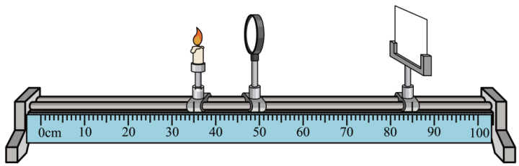
（1）为了使像成在光屏中央，应调节烛焰和光屏的中心位于凸透镜的___________上。
（2）如图所示，当蜡烛距离凸透镜15cm时，移动光屏，可在光屏上找到一个清晰的倒立、___________ （填“放大”“等大”或“缩小”）的实像。在照神相机、投影仪、放大镜中，成像情况与之类似的是___________。
（3）当光屏上成清晰的像时，用白纸遮住凸透镜的上半部分，则烛焰的像亮度将___________。
- （2019•泰州）在“初识光的折射现象”和“探究光的折射特点”实验中：
（1）如图甲，小明将一束激光射至P点，形成一个光斑，向水槽内慢慢注水，水槽底部光斑的位置将 （向左移动/向右移动/不动），这说明光从空气斜射入水中时，传播方向 （会/不会）发生偏折。实验中光在空气中的传播路径并不清晰，为解决此问题，他在水面上方喷了一些 。
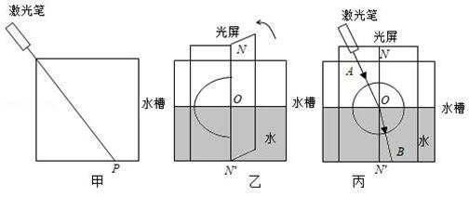
（2）如图乙，小明继续探究“光从空气射入水中时的折射特点”，他使用可折转的光屏，是为了研究折射光线、入射光线和法线是否 。如图丙，他将光沿着AO方向射向水面上的O点，光在水中沿着OB方向射出，调整激光笔使入射光逐步偏向法线，折射光也逐步偏向法线，说明光从空气斜射入水中时，入射角减小，折射角随之______（增大/减小/不变）。当光沿着NO方向射入时会沿ON′方向射出，此时折射角为 度。
- 发现，折射光线、入射光线和法线在同一平面内，折射光线和入射光线分别位于法线的两侧，通过实验还得到如表数据：
入射角α | 0⁰ | 15⁰ | 30⁰ | 45⁰ | 50⁰ | 60⁰
反射角β | 0⁰ | 15⁰ | 30⁰ | 45⁰ | 50⁰ | 60⁰
折射角γ | 0⁰ | 11⁰ | 22.1⁰ | 35.4⁰ |  | 40.9⁰

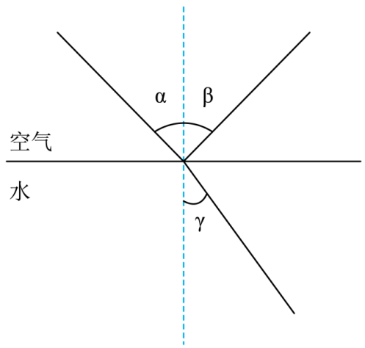
（1）分析表中数据，可得出结论：
①光从空气斜射到水面时，将同时发生______现象；
②光从空气斜射到水面时，折射角随入射角的变化关系是：折射角将随着入射角的增大而______（选填“增大”“不变”或“减小”），且折射角______（选填“大于”“等于”或“小于”）入射角。
③表中的数据缺少当入射角为50°时的折射角的数值，请你根据上述规律，判断出此时折射角大小的范围是______（填写序号即可）
A．γ<35.4° B．35.4°<γ<40.9° C．y>40.9°
（2）若用激光沿 CO 方向从水中射入空气，激光在空气中传播的光路是______（选填“OA”或“OB”）；激光经过水面反射时的反射角大小等于______（选填“α”“β”或“γ”），该现象说明了在折射现象中光路是______的。
- （2022·江苏扬州·二模）勤于动手的小聪在探究凸透镜成像规律过程中，将蜡烛、凸透镜和光屏按如图所示放置时，蜡烛通过凸透镜在光屏上形成一个倒立、_______（选填“放大”、“缩小”或“等大”）的清晰的像，利用凸透镜这一成像规律制成的是_______（选填“照相机”、“投影仪”或“放大镜”）；若保持透镜和光屏的位置不变，将蜡烛移到“15cm“刻度线位置，他将自己佩戴的眼镜放在蜡烛和透镜间适当位置时，光屏上又出现了清晰的像，则小明所患的眼疾是_______．（选填“近视眼”或“远视眼”）
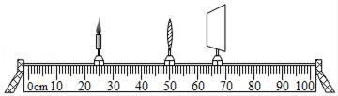
- （2022·江苏无锡·一模）在“探究凸透镜成像规律”实验中:
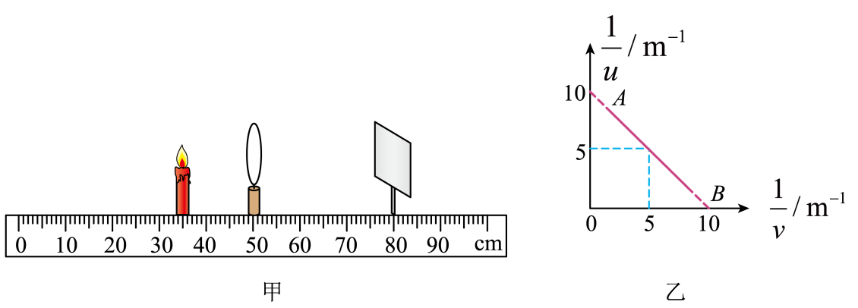

（1）如图甲所示，实验前应将烛焰和光屏的中心调节到凸透镜的 ___________上，此时在光屏上所成的清晰像是倒立 ___________（选填“放大”“等大”或“缩小”）的实像；生活中的 ___________就是利用这一原理制成的；
（2）当光屏上呈现清晰的像时，不改变如图甲所示蜡烛和透镜位置：
①若将凸透镜换成焦距相同、镜面较小的凸透镜再次实验，光屏上所成的像与原来相比 ___________（选填“变小”“变暗”或“变不完整”）了；
②若将凸透镜换成镜面大小相同、焦距较小的凸透镜再次实验，应将光屏向 ___________（选填“左”或“右”）移动才能得到清晰的像，所成的像与原来的像比 ___________（选填“变大”或“变小”）了；
（3）小明利用同一凸透镜，测了多组物距u和像距v的数据，并作出物距u的倒数和像距v的倒数关系图像如图乙所示，则该凸透镜焦距为 ___________cm。

- (2020牡丹江模拟)唐大伟同学在做探究光的折射特点实验．如图是光从空气射入水中时的光路．实验中发现，入射光线、折射光线和法线在同一平面内，折射光线和入射光线分别位于法线的两侧．通过实验还得到如下数据(见表格)。
入射角α | 0° | 15° | 30° | 45° | 60°
反射角β | 0° | 15° | 30° | 45° | 60°
折射角γ | 0° | 11.3° | 22.1° | 35.4° | 40.9°
空气
水
β
α
γ
O

(1)分析表中的数据，可得出的结论是：
①光从空气斜射到水面时，将同时发生 和 现象；
②光从空气斜射到水面时，折射角随入射角的变化关系是： ，且折射角 (大于/等于/小于)入射角；当光从空气垂直射到水面时，折射角等于零．
(2)根据表格还能观察到反射角______(大于/等于/小于)入射角。
(3)唐大伟同学说根据上述实验中的发现和结论②就能总结出光的折射特点．请你对该同学通过上述探究实验得出光的折射特点的过程作出评价．是否存在不足？请简要说明理由。
答： ；
理由： ．
(4)请用箭头把题中的光路标出入射光线、折射光线、反射光线的传播方向(有一条光线方向标错，该问不得分)。
- （2022·湖北宜昌·八年级期末）某小组选用了图甲中光源、水、水槽、可折转的光屏（带刻度）等器材，用于完成探究“光从空气射入水中时的折射规律”．
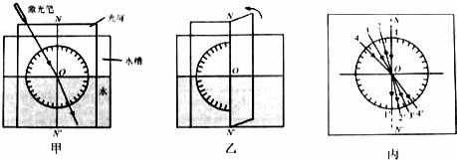
（1）使用可折转的光屏，是为了观察折射光线和入射光线是否__．
（2）光从空气射入水中，入射点为O点，不断改变入射角，读出刻度盘上对应的折射角，将实验结果画在图丙中，其中1和1′、2和2′…4和4′分别表示各次入射光线和对应的折射光线的位置．由此可得出，光从空气斜射入水中时，折射角随入射角的增大而__，且折射角__（选填“大于”、“等于”“小于”）入射角；当光从空气垂直射入水中时，折射角等于__度．
- （2022·江苏无锡·二模）小明在探究凸透镜成像规律时做了以下三组实验：
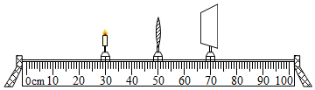
（1）将点燃的蜡烛、凸透镜和光屏按图示位置摆放在光具座上，此时在光屏中心恰能呈现清晰的烛焰的像，则此凸透镜的焦距为___________cm。
（2）保持蜡烛和透镜位置不变，小明将一副眼镜放在凸透镜与蜡烛之间的合适位置，并只将光屏向左移动，可在光屏上再次得到烛焰清晰的像，则这副眼镜是___________（选填“近视“或“远视”）眼镜。紧接着小明移开这副眼镜，只将蜡烛向___________（选填“左”或“右”）移动，可以在光屏上得到烛焰清晰倒立、___________的实像。
（3）如图所示，器材位置保持不变，取下凸透镜，在原透镜位置正确放置带小孔的光板（小孔位于原透镜中心位置），若还想承接与光源等大的像，光屏应___________（选填“左移”“右移”或“不动”），此时成的像在亮度上与（1）实验中成的像相比___________。
- （2022·江苏盐城·一模）某实验小组进行“探究凸透镜成像规律”的实验：
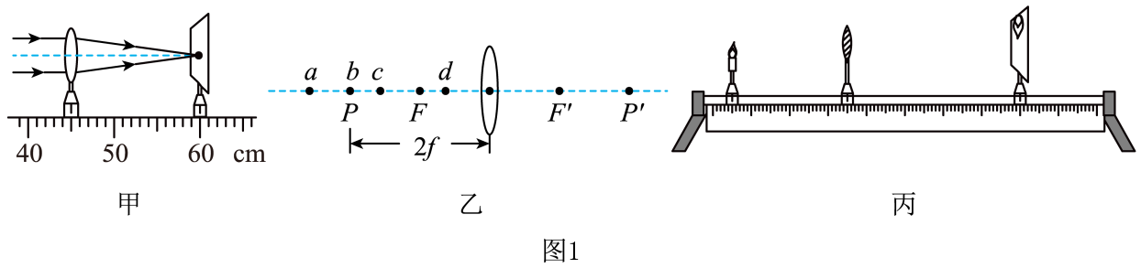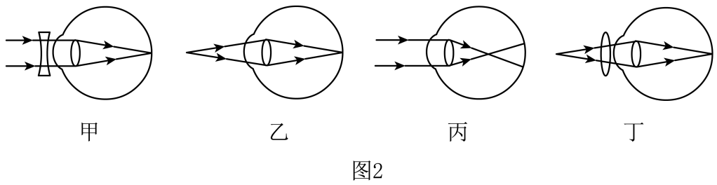
（1）由如图甲可知，该凸透镜的焦距是__cm；
（2）实验时凸透镜与光屏的高度已调好，但烛焰在光屏上像的位置偏高，要想使像成在光屏中央，应调节光屏向__（填“上”或“下”）移动；
（3）如图乙所示，若在光屏上（光屏未画出）得到清晰放大的实像，则烛焰应位于透镜左侧a、b、c、d四点中的__点，此成像规律应用在__上（填一种器材名称）；
（4）在做实验的过程中，有飞虫落到了凸透镜上，遮住了凸透镜的一半，小韩同学观察到光屏上的像__；（选填“变大”、 “交小”、“变暗”、“变亮”、“或”剩下半个烛焰”）
（5）小莉同学将自己的近视眼镜镜片放在了蜡烛与凸透镜（靠近凸透镜）之间（如图丙所示），小明移动透镜和光屏，直到在光屏上得到了一个倒立缩小的清晰的像，将近视眼镜镜片取下，发现光屏上的像变模糊了；
①为了使屏上的像重新变得清晰，在不移动凸透镜位置的前提下，小华应将光屏向__（靠近/远离）透镜方向移动，或将蜡烛__（靠近/远离）透镜方向移动；
②如图四个选项中，正确表示小莉同学近视眼成像和矫正情况的是__。
A．乙 甲 B．丙 甲 C．乙 丁 D．丙 丁

